CUCARACHA AMERICANA
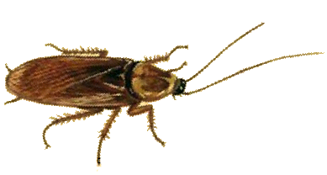
Periplaneta Americana

DESCRIPICIÓN:
Color marrón-rojizo, con una longitud del cuerpo entre los 25-40 mm. Los adultos están provistos de alas y tienen capacidad para hacer vuelos cortos.

BIOLOGÍA:
- Vida del adulto: 13-45 semanas.
- Son de alimentación omnívora, los adultos pueden vivir entre dos y tres meses sin comida, pero mucho menos sin agua.
- Ootecas de entre 8 y 10 mm de longitud, de color marrón oscuro, pueden llevar hasta 16 huevos.
- Número de crías por año: 600 (incluida la 2ª generación)
- Las ninfas son de color marrón café, y pasan por 9-13 estadios antes de llegar a ser adultas.
- Hábitos preferentemente nocturnos.

HÁBITAT:
Prefiere lugares cálidos y secos.

